石家庄铁道大学信息科学与技术学院实习实训日志

学生姓名 | 王莉 | 所学专业 | 软件工程
班级学号 | 20163623 | 实习时间 | 2019年 9月 11日
今天学  习过程  和小结 | - 今天上午将用户的评价从表中抽取出来做了用jieba中文分词并且统计了频率。虽然用python写过很多中文分词的代码，但是这次还是遇到了许多问题，最终解决了这些问题。输出了词频大于100的词语以及词频，然后创建hive表，插入词频数据。中文分词并统计频率代码：  import jieba  import re  from collections import Counter  cut_words=""  for line in open(r"C:\Users\lenovo\Desktop\互联网精准营销\comment.txt",encoding='utf-8'):  line.strip('\n')  line = re.sub("[A-Za-z0-9\：\·\—\，\。\“ \”]", "", line)  seg_list=jieba.cut(line,cut_all=False)  cut_words+=(" ".join(seg_list))  all_words=cut_words.split()  print(all_words)  c=Counter()  for x in all_words:  if len(x)>1 and x != '\r\n':  c[x] += 1  print('\n词频统计结果：')  f2 = open(r"C:\Users\lenovo\Desktop\互联网精准营销\comment_word_count_tb_top200.txt", 'a+',encoding='utf-8')  for (k,v) in c.most_common(200):# 输出词频最高的200个词  print("%s:%d"%(k,v))  f2.write(k)#写入txt文件  f2.write(',')  f2.write(str(v))  f2.write('\n')  f2.close()  - 导出hive表中的数据。原本教程中使用实验平台中的图形化工具来导出hive表，但是在研究一番之后发现图形话工具不能用。因此我们用hive导出语句来导出表。  部分导出语句：  Insert overwrite local directory '/usr/local/hive/saledata' row format delimited fields terminated fields terminated by '\t' select * from saledata;  Insert overwrite local directory '/usr/local/hive/saleinfo' row format delimited fields terminated fields terminated by '\t' select * from saleinfo;  Insert overwrite local directory '/usr/local/hive/useraction' row format delimited fields terminated fields terminated by '\t' select * from useraction;  Insert overwrite local directory '/usr/local/hive/useraction_new' row format delimited fields terminated fields terminated by '\t' select * from useraction_new;
遇到问  题汇总 | - 在执行中文分词的代码时报错：  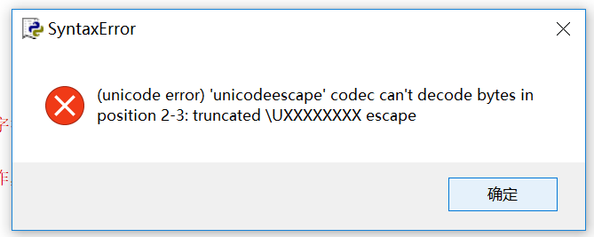  错误原因：在打开文件的python语句中，编译器把文件路径中的/当成转义字符。  解决办法：在文件路径前面加r  打开文件时的编码方式不对，将编码方式用“gbk”改为“utf-8”就正确了。
学习技能思维导图  （持续增加） | 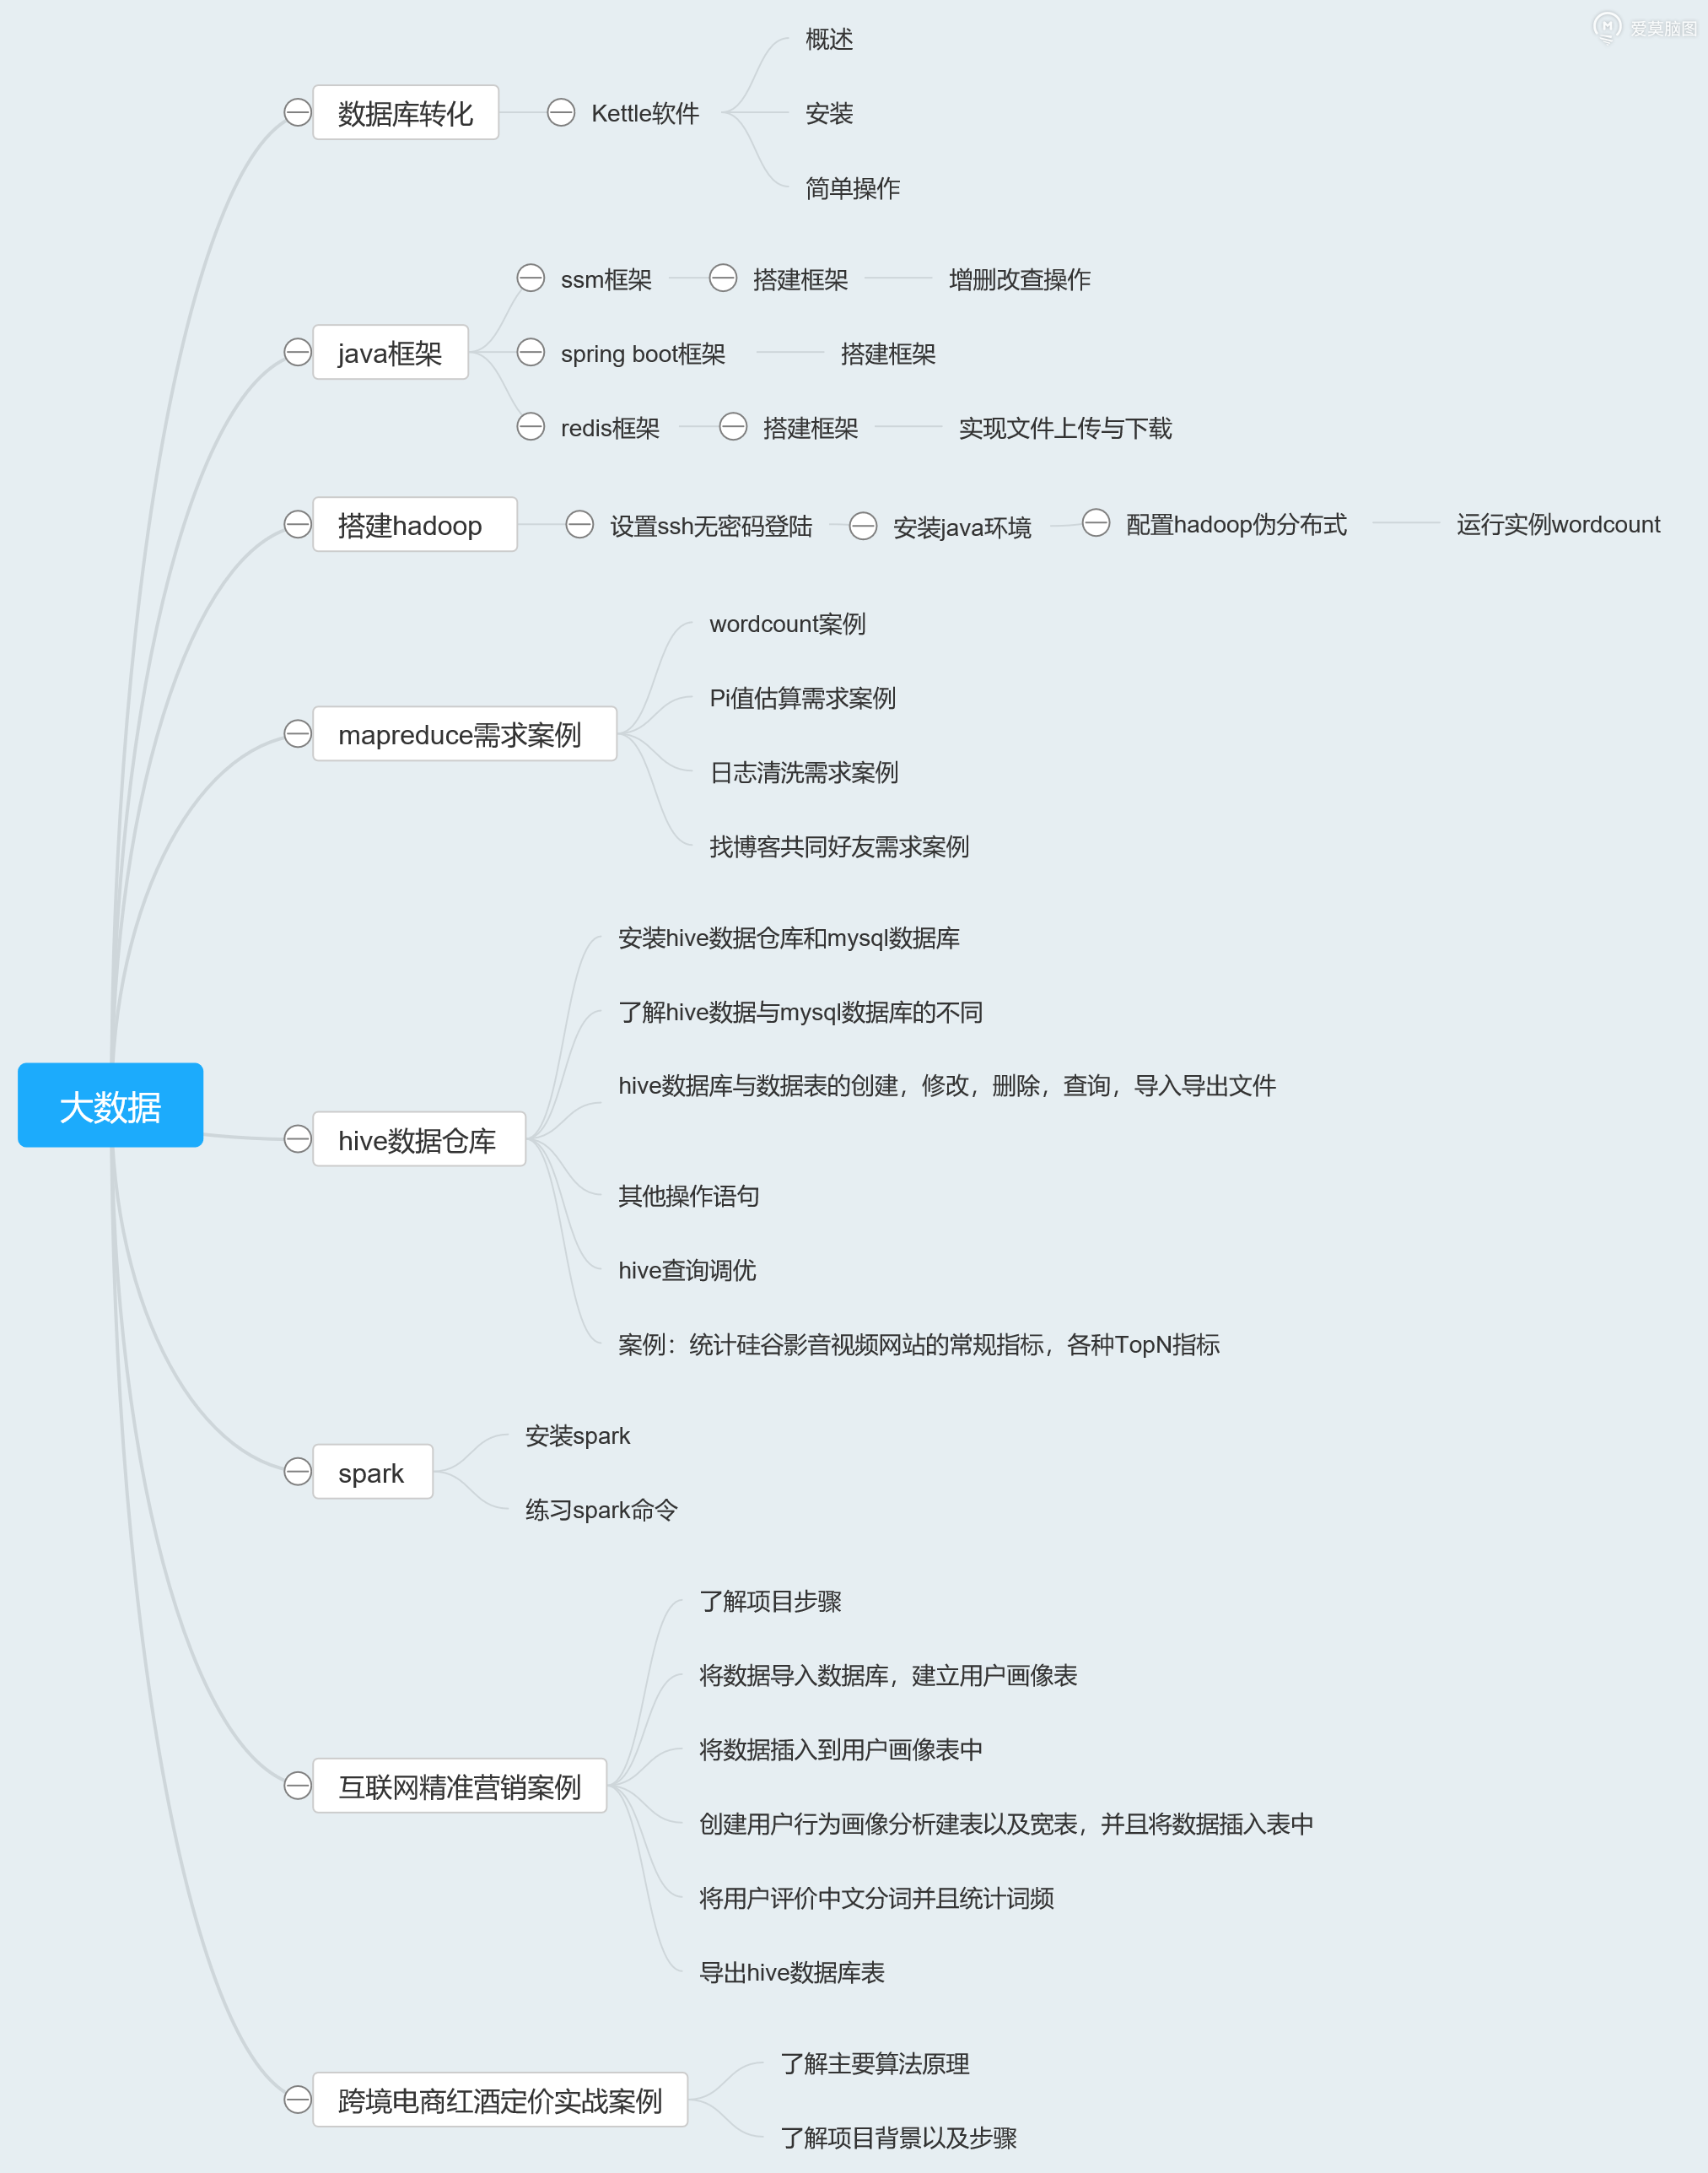
填写，需要记录实习期间的工作情况等；实习结束后实习周报按时间顺序装订交指导教师。

